￥
High School Human Rights 41
（ 高校人権教育通信 第41号 ） 令和6年（2024年） 1月25日
発 行 長野県教育委員会事務局 心の支援課
発行人 召田 誠（心の支援課長） MAIL kokoro@pref.nagano.lg.jp

「結婚差別」過去の話ではない
結婚は当事者の二人の意思によってきめられるものです。しかし表面化していないだけで、今でも「結婚差別」があります。家族から結婚を反対されたり、反対する親せきの存在に悩んだりするという相談が専門機関にあり、表面化しているのです。もしかしたら、結婚したいと願った相手にさえ相談できずに、結婚をあきらめてしまった人がいるかもしれません。
部落差別は過去の出来事ではありません。部落差別の現状に触れながら、私たちに求められる人権感覚について考えていきましょう。
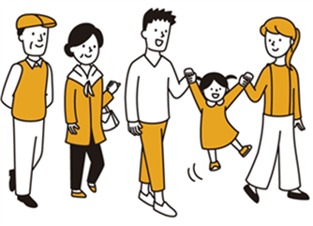
ネットで拡散される差別意識
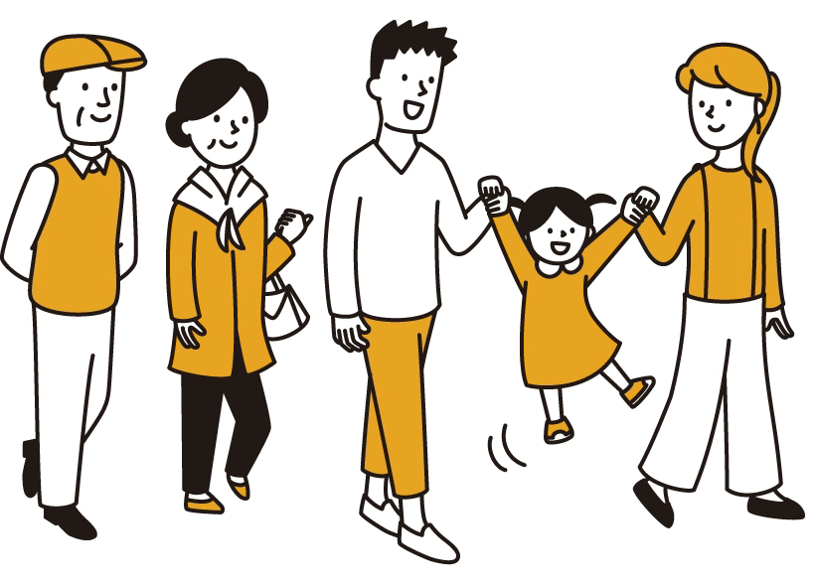
ネットは私たちの生活に欠くことのできないものです。しかし、ネット上には様々な差別や人権侵害が拡散されています。
【ネットの人権侵害の例】
誹謗中傷 いじめ 個人情報の拡散 職業差別 障がい者者別
ネットストーカ― リベンジポルノ ルッキズム(外見差別) 女性蔑視
外国人にむけたヘイトスピーチ トランスジェンダーへのヘイト 部落差別

ネット上の部落差別は、現在、大変深刻な事態にあります。被差別部落の地名、住宅の表札、車のナンバープレートの画像やそこに住む人の名前などを、「知る権利」や「表現の自由」を根拠に、ネット上にアップするという行為が行われています。このような情報をネット上にアップすることは絶対に許されない人権侵害です。令和５年６月の東京高裁判決では、「被差別部落の地域情報を公表することは『差別されない人格的利益』の侵害に当たる」とされました。
しかし、この判決後も被差別部落の情報がネットにアップ
され続けています。誰でも、いつでも、どこからでもネット
につながることができる現代社会において、ネット上で新た
な部落差別が起きているのです。誰もが安心してネットを活
用できる社会となるためにも、これは看過できない状況です。
差別投稿の言葉を目にして傷ついたり、街を歩くことに不安を感じたりする人たちが大勢います。そのようなことを許していいのでしょうか？ 差別行為を目にしながら、それを見過ごすのは、その差別を許容していることと同じです。また、面白半分にその情報にアクセスすることも差別に加担する行為です。

新たな部落差別

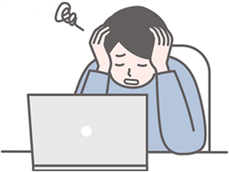

私たちは「表現の自由」を持っています。「表現の自由」は民主主義社会において非常に重要な権利です。表現の自由によって「知る権利」が保障され、自由に議論することが可能となります。
ですが、「表現の自由」には大きな制限があります。「世界人権宣言」にあるとおり、他人の権利を侵害する権利は誰にもありません。「ここが被差別部落です」と被差別部落の地名一覧をネットに上げることは、見る人に「他の地域と異なる人が住む地域」という、差別につながる意識を植え付け、部落にルーツを持つ人たちの人権を侵害することにつながります。

「権利を奪う『権利』はない」世界人権宣言第30条
この宣言でうたわれている自由と権利を、ほかの人の自由と権利をこわすために
使ってはなりません。どんな国にも、集団にも、人にも、そのような権利はない
のです。（谷川俊太郎訳：世界人権宣言）公益社団法人アムネスティ・インターナショナル日本
「わかりやすい世界人権宣言」https://www.amnesty.or.jp/lp/udhr/

デジタル・シチズンのためのメディアリテラシー

私たちはフィジカル世界（現実の世界）とデジタル世界が融合した社会に暮らしています。デジタルの世界は情報の偏りが起きやすく、それがフィジカルの世界で人権感覚をゆがめることがあると言われています。私たちは、ネットの特徴を知ってネットを活用するメディアリテラシーを身に付けていく必要があります。

パーソナライズ
性別、年齢、検索履歴、閲覧履歴などをＡＩが分析し、利用者好みの情報を画面に表示する

【問題点】
・他の意見、違う見解があることに気づきにくい
・自分が世間の主流派だと思い込みやすい
・ＡＩが提示した選択肢の中から選ばされている

【問題点】
・他の意見を排除し、社会と断絶しやすい
・相容れない意見に対する攻撃性が増加しやすい
・不正な行為を容認する雰囲気が生まれやすい
エコーチェンバー
似た意見、同じような主張を持つ人とだけ交流することで、度を越して熱中してしまい考えが急激に過激化しやすい

一度でもスマホの画面に差別的な発言が表示されると、以後、同様の発言が多く表示されるようになります。差別に反対する意見は表示されにくくなるので、その発言が差別であることに気付けなくなる危険性があります。

差別されないことが当たり前の社会となるために

日頃から幅広い情報に触れるように心がけてください。また、差別ついて正しく知り、発言の中の差別意識を敏感に見分ける人権感覚を磨いてください。ネットの中でも、現実の世界でも、誰一人差別されることのない社会となるためには、私たち一人ひとりが努力しつづけることが必要です。
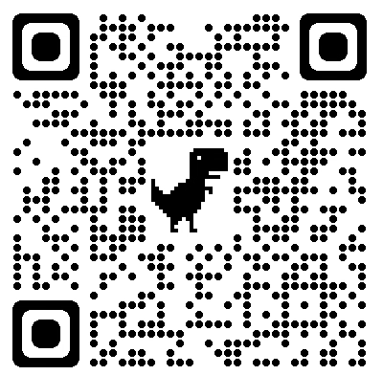
【もっと知るために】
〇「部落差別（同和問題）を解消しましょう」（法務省）
https://www.moj.go.jp/JINKEN/jinken04_00127.html

